ЗАО «Кока-Кола Бишкек Боттлерс»
Техническое задание.
Установка гидрозатвора в дренаж.

Описание:
Дренаж уходит в канализацию напрямую, из-за чего в помещении стоит неприятный запах.
Для того, чтобы избавиться от запаха необходима установка гидрозатвора. Гидрозатвор может иметь произвольную конструкцию. Однако конструкция должна быть такой, чтобы у оператора была возможность его разобрать без использования инструментов, промыть и снова собрать.

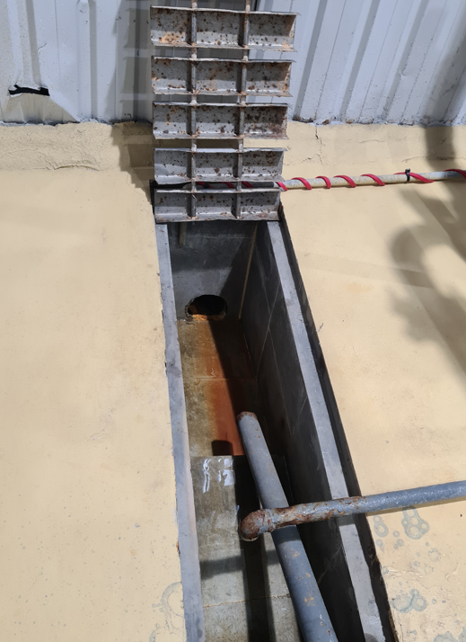
Рис 1. Дренаж, в который необходимо установить гидрозатвор.

